1. pielikums
Ādažu novada pašvaldības domes
10.06.2022. saistošajiem noteikumiem Nr. 50/2022

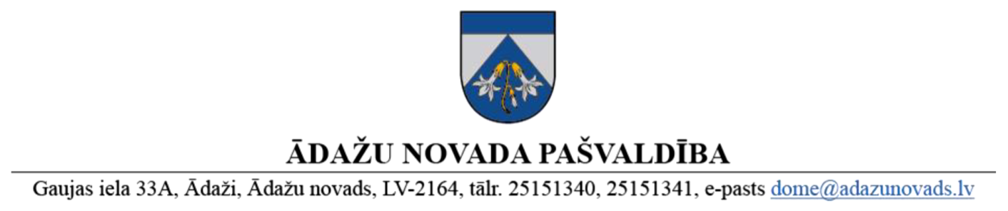

(ielu tirdzniecības atļaujas veids)
Ādažos, Ādažu novadā
____.____._____________. | Nr. _______

Centrālā pārvalde atļauj veikt īslaicīgu/patstāvīgu ielu tirdzniecību
Tirdzniecības dalībnieks:
fiziskās personas vārds, uzvārds un personas kods (ja fiziskā persona nav reģistrējusi saimniecisko darbību) vai nodokļu maksātāja reģistrācijas kods (ja fiziskā persona ir reģistrējusi saimniecisko darbību); juridiskās personas nosaukums un nodokļu maksātāja reģistrācijas kods
Tirdzniecības norises vieta:
Realizējamo preču grupas:
Atļaujas derīguma termiņš:
Tirdzniecības laiks:
Atļauja izsniegta saskaņā ar 12.05.2010. MK noteikumu Nr. 440 "Noteikumi par tirdzniecības veidiem, kas saskaņojami ar pašvaldību, un tirdzniecības organizēšanas kārtību" 14.3. apakšpunktu un 18. punktu, kā arī pamatojoties uz Centrālās pārvaldes Juridiskās un iepirkuma nodaļas ______. gada ____. _________ lēmumu Nr. _____________.
Saskaņā ar Ādažu novada pašvaldības domes 15.03.2023. saistošo noteikumu Nr. 5/2023 "Par nodevu tirdzniecībai publiskās vietās Ādažu novadā" (turpmāk – Noteikumi) 3. punktu, atļauju tirdzniecībai izsniedz pēc nodevas par ielu tirdzniecību samaksas pilnā apmērā. Nodevas apmērs tiek noteikts atbilstoši Noteikumu 6. punktam.
Tirdzniecības dalībnieks ir atbildīgs par spēkā esošu normatīvo aktu, tai skaitā 12.05.2010. MK noteikumu Nr. 440 "Noteikumi par tirdzniecības veidiem, kas saskaņojami ar pašvaldību, un tirdzniecības organizēšanas kārtību" un Ādažu novada pašvaldības domes 10.06.2022. saistošo noteikumu Nr. 50/2022 "Ielu tirdzniecības organizēšanas un saskaņošanas kārtība" prasību ievērošanu veicot ielu tirdzniecību.

/Amats/ | /vārds, uzvārds/

